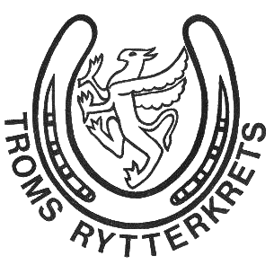
Innkalling til kretsting for 2024
Troms Rytterkrets kaller inn digitalt kretsting.
Påmelding gjøres via idrettskurs.no fra 16 februar.
Dato: 17.mars 2024
Tid: kl 18.00
Sted: Digitalt.

Link til påmelding:
https://minidrett.nif.no/Event
Velg kurs, bruk søkeord «Kretsting» og velg digital påmelding. Siste frist for påmelding til deltakelse settes til 16.mars.
Saker som ønskes behandlet på kretstinget må være styret i hende innen 03.mars 2024.

SAKSLISTE:
Sak 1: Godkjenning av stemmeberettigede.
Sak 2: Valg av ordstyrer, sekretær og to representanter til å skrive under protokollen.
Sak 3: Godkjenning av innkalling og saksliste.
Sak 4: Behandle årsmeldinger.
Sak 5: Behandle regnskap.
Sak 6: Fastsette kontingent.
Sak 7: Behandle budsjett.
Sak 8: Innkomne saker (frist 03.03.24, sendes til troms.krets@rytter.no).
Sak 9: Valg

Endelig saksliste og årsmøtedokumenter sendes ut senest 10.mars 2023 jmf NIFs lov § 2-16.

Styret TRYK

